Раннее выявление и профилактика семейного неблагополучия несовершеннолетних.
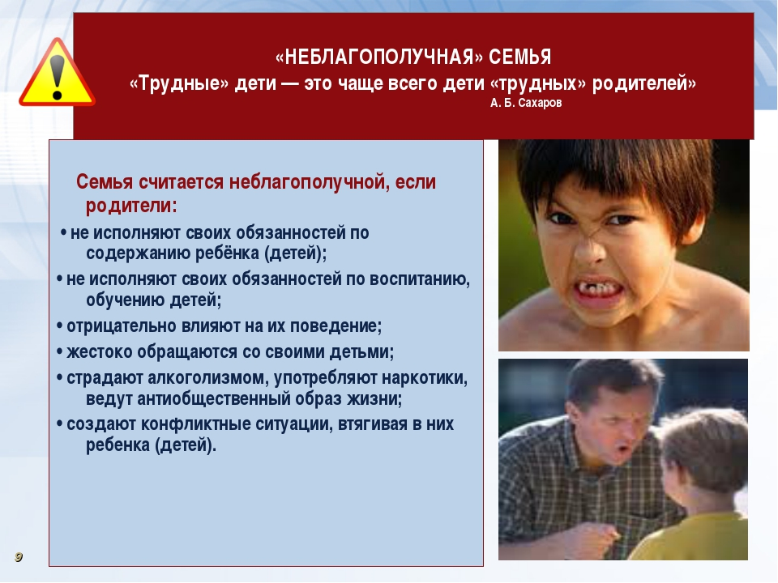

Раннее выявление и постановка на учёт неблагополучных семей составляет важное направление работы всех органов и учреждений системы профилактики безнадзорности и правонарушений несовершеннолетних и проводятся с целью определения форм работы с конкретной семьей и установления контроля за проведением индивидуально-профилактической работы.
В выявлении принимают участие:
1. Учреждения здравоохранения;
2. Органы и учреждения социальной защиты;
3. Органы внутренних дел;
4. Органы и учреждения образования:
Что касается образовательных учреждений, то они незамедлительно информируют:
- ОВД (органы внутрен.дел) - о всех случаях противоправного поведения учащихся, о безнадзорных несовершеннолетних, о семьях, находящихся в социально опасном положении, о жестоком обращении с детьми, о подозрении на физическое или сексуальное насилие, о лицах, вовлекающих подростков в совершение правонарушений и преступлений;
- В основном функция выявления лежит на классных руководителях образовательного учреждения и школьных инспекторах милиции, которые, непосредственно общаясь, воспитывая и наблюдая ребенка, замечают сложности и проблемы, существующие в его поведении и жизни. По факту выявленного неблагополучия классные руководители ходатайствуют перед Советом профилактики образовательного учреждения о необходимости оказания помощи, в виде адресных, индивидуальных социально – психолого- педагогических услуг несовершеннолетнему и его семье. Классный руководитель помогает ученику выстроить отношения с одноклассниками, поощряет его активность во внеурочной деятельности, организации его занятости в системе дополнительного образования и в каникулярное время, осуществляет правовое консультирование учащегося и его родителей
- Совет профилактики решает вопрос о постановке учащегося на внутришкольный учет, заключает с родителями учащегося соглашение о сотрудничестве в процессе воспитания и коррекции поведения учащегося.

Как правило, во многих случаях невозможно помочь ребенку, не содействуя родителям в изменении семейной ситуации.
- Всю работу по профилактике с учащимися внутришкольного учета организует координатор. Обычно это заместитель директора по воспитательной работе или социальный педагог.
- Школьный психолог проводит диагностику, выявляет проблемы ребенка, дает рекомендации учителям предметникам по осуществлению педагогической поддержки учащегося, консультирует семью, разрабатывает и реализует индивидуальные и групповые программы поведения несовершеннолетнего.
- Учителя предметники помогают учащемуся определиться с его учебными и профессиональными интересами, выявляют его склонности и способности, поддерживают его учебную мотивацию и познавательный интерес.
Определить семейное неблагополучие позволяет наличие следующих факторов социального риска в семье:
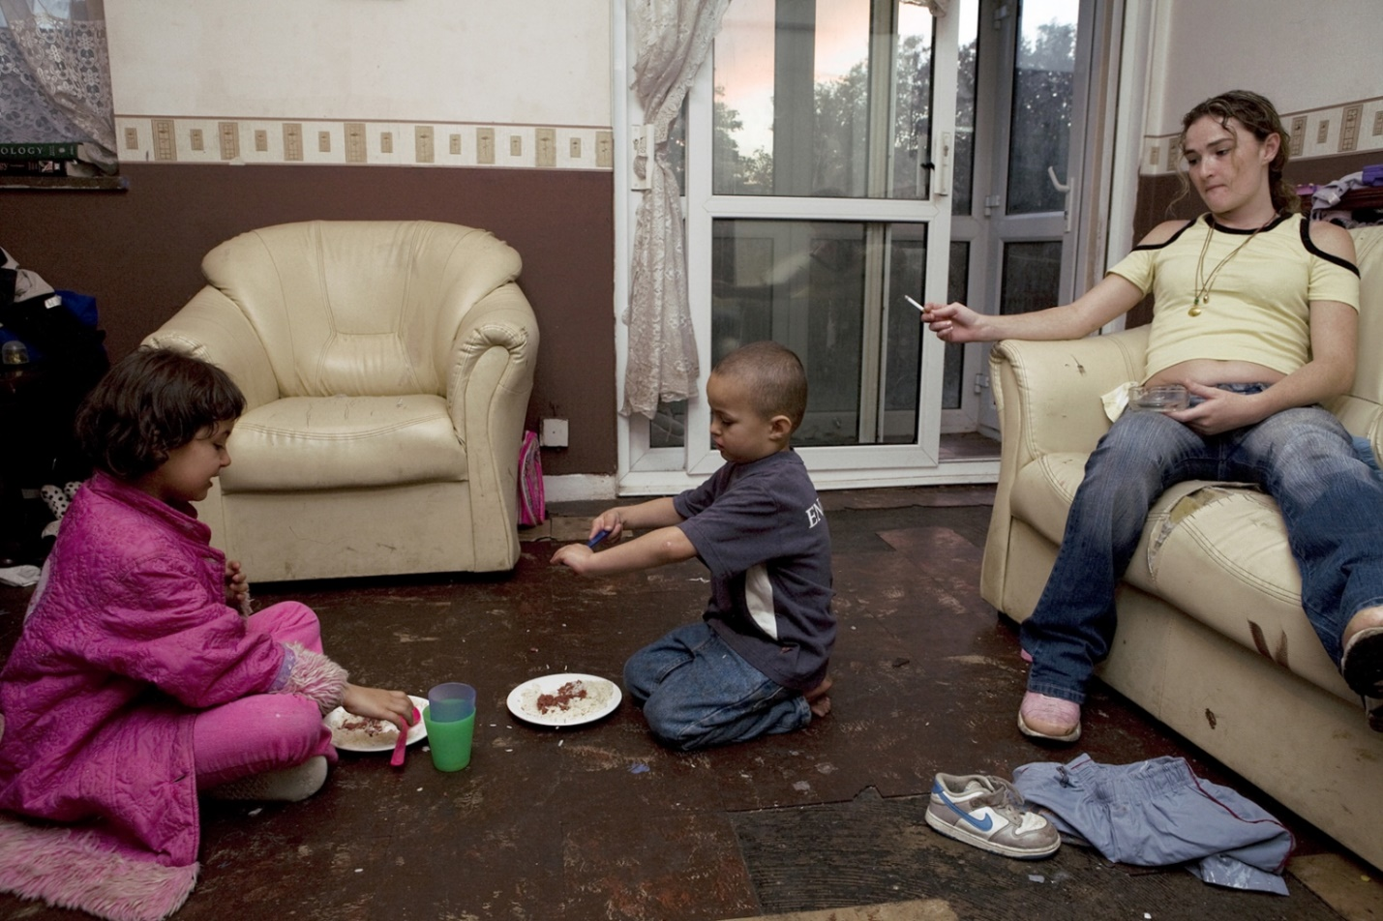Организация работы по раннему выявлению, профилактике неблагополучия в семьях и фактов жестокого обращения с несовершеннолетними
Чем раньше будут выявлены неблагополучные семьи и дети, находящиеся в них, чем эффективнее будет организована профилактическая работа, тем выше будет вероятность предупреждения жестокого обращения с детьми в семье.
Работа педагогов и социально-психологической службы школы с обучающимися и их семьями строится на основе Международной Конвенции ООН о правах ребенка (от 05.12.1989г.), Конституции РФ, Семейного кодекса РФ, ФЗ №120 «Об основах системы профилактики безнадзорности и правонарушений несовершеннолетних».
Главной задачей в решении вопросов ранней профилактики жестокости и насилия – не только планомерная информационная работа с родителями, но и просветительская работа с педагогами. Именно учитель может заметить изменения в поведении, психоэмоциональном состоянии ребенка и предположить что с ним, возможно, обращаются жестоко, проявляют различного рода насилие.
На заседаниях ШМО классных руководителей проводятся обучающие семинары для педагогического коллектива: «Педагогика поддержки ребенка: взаимодействие школы, семьи и социума по профилактике девиантного поведения обучающихся», «Конструктивное партнерство школы и семьи», «Совершенствование воспитательно-профилактической работы».
- Традиционно в школе проходят месячники и декады: по правовым знаниям «Я и закон», по здоровому образу жизни «Здоровье – это здорово!», «Здоровые дети в здоровой семье». Эти мероприятия проводятся в форме классных часов, викторин, спортивных игр с привлечением родителей, что способствует сплочению детского и родительского коллективов. Ежемесячно запланированы классные мероприятия, направленные на формирование толерантного сознания у подростков.
В школе создана и работает ШСМ (школьная служба медиации), целью которой является разрешение конфликтов между участниками образовательного процесса, их примирение.
В МБОУ СОШ пос. Озерки разработан алгоритм действий специалистов по раннему выявлению и профилактике неблагополучия в семьях и фактов жестокого обращения с несовершеннолетними:
1.Специалисты ОУ должны обращать внимание на особенности в поведении ребенка, которые могут свидетельствовать о жестоком обращении или насилии по отношении к нему:
- психическое и физическое развитие ребенка не соответствует его возрасту;
- неухоженность, неопрятность; апатичность или, наоборот, агрессивность ребенка;
- изменчивое поведение: переход от спокойного состояния к внезапному возбуждению (такое поведение часто является причиной нарушения контактов с другими детьми);
- проблемы с обучением в связи с плохой концентрацией внимания;
- отказ ребенка раздеться, чтобы скрыть синяки и раны на теле;
- повторяющиеся жалобы на недомогание (головную боль, боли в животе и др.);
- враждебность или чувство страха по отношению к отцу или матери;
- сильная реакция испуга или отвращения в связи с физической близостью определенного взрослого;
- судорожное реагирование на поднятую руку, вздрагивание при неожиданном приближении взрослого, резких движениях (ребенок сжимается, как бы боясь удара);
- чрезмерное стремление к одобрению, ласке любого взрослого, гипертрофированная забота обо всем и обо всех;
- демонстрация «взрослого» поведения, интерес к вопросам секса;
- обвинение ребенком родителей или опекуна в нанесении повреждений;
- повышенная драчливость ребенка, агрессивность в играх и по отношению к другим детям;
- обманы, ложь, острые эмоциональные реакции при получении замечаний или плохих оценок, боязнь идти домой;
- ребенок много времени проводит в семье знакомых, одноклассников, соседей, не стремиться домой после школы.
2. Особенности в поведении взрослых, которые, предположительно, могут проявлять жесткость по отношению к ребенку:
- в беседе о ребенке родители проявляют настороженность или безразличие;
- на жалобы по поводу поведения сына (дочери) в школе реагируют холодно либо очень бурно и эмоционально;
- часто меняют детского участкового врача, переводят ребенка из одного учреждения, в другое.
- запрет родителей на осмотр ребенка в образовательном учреждении;
- необъяснимая отсрочка в обращении родителя и ребенка за медицинской помощью;
- противоречия в беседе о ребенке, семье, увлечениях ребенка, совместном времяпрепровождении;
- объяснения о состоянии ребенка не несовместимы с имеющимися проблемами, физическими травмами;
- родители обвиняют ребенка в полученных повреждениях;
- родители не знают друзей ребенка.
-3. При выявлении случая жестокого обращения с ребенком со стороны родителя (
- решение проблемы не терпит отлагательства и требует подключения специалистов всех субъектов профилактики.
- немедленно направить информацию (в письменной форме) руководителю ОУ о выявленном случае жестокого обращения с ребенком;
- руководитель образовательного учреждения незамедлительно сообщает по телефону (затем, в течение дня направляет письменную информацию) о выявленном случае жестокого обращения с ребенком вКДН и ЗП, ОДНдля проведения обследования условий жизни и воспитания ребенка.
4. В целях защиты прав и интересов несовершеннолетнего, пострадавшего от жестокого обращения:
- совместно с заинтересованными службами города (медицинскими работниками, психологами, специалистами по социальной работе, педагогами) разрабатывается план реабилитации несовершеннолетнего, пострадавшего от жестокого обращения (в течение двух рабочих дней с момента подтверждения факта жестокого обращения), включая работу с семьей несовершеннолетнего, пострадавшего от жестокого обращения;
- в КДН и ЗП, ОДН направляется информация о рассмотрении вопроса о привлечении виновных лиц к ответственности, в соответствии с действующим законодательством.
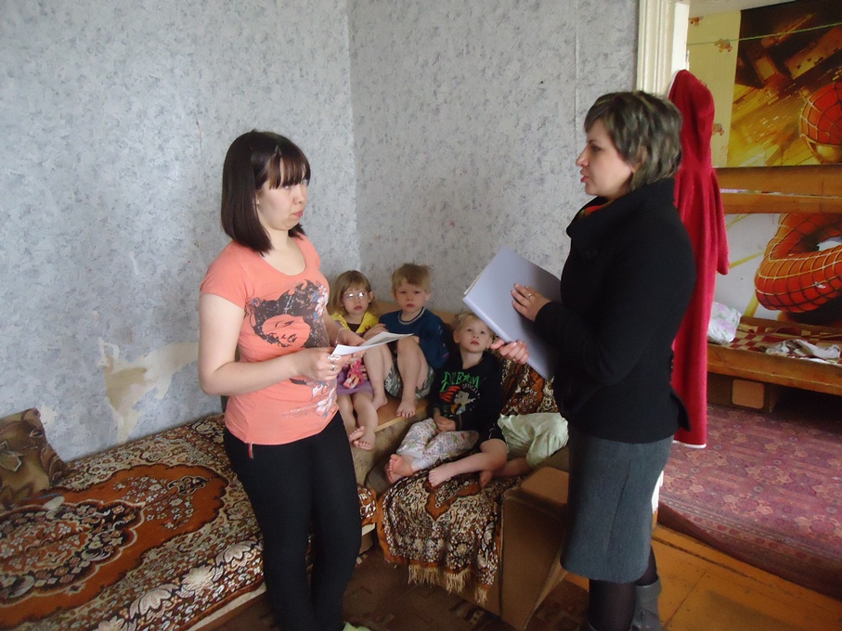

.
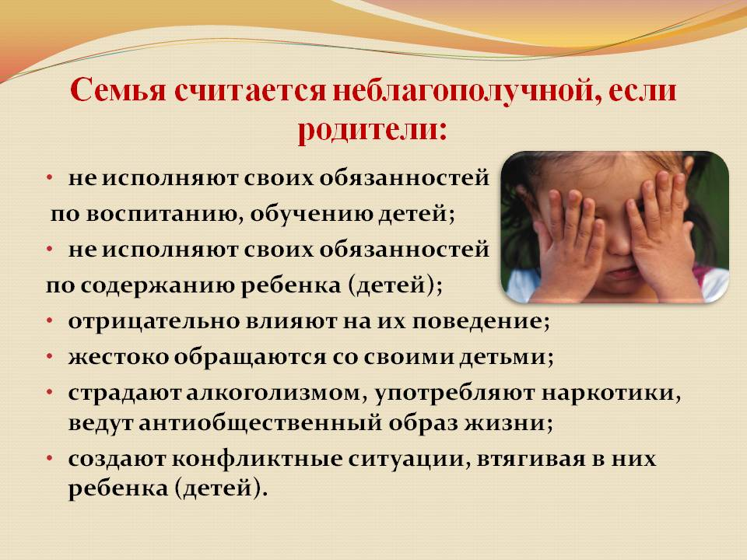

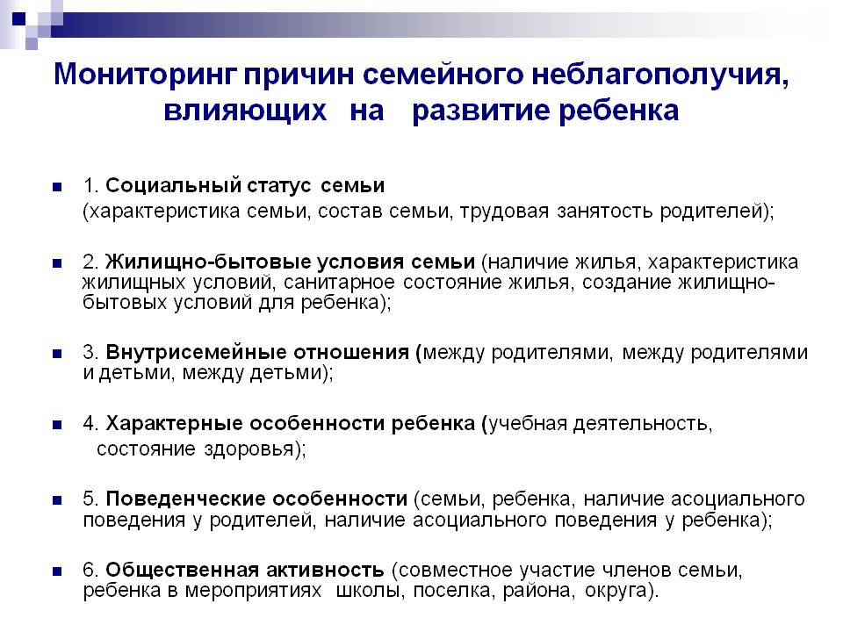

Одним из наиболее распространённых типов неблагополучных семей является:
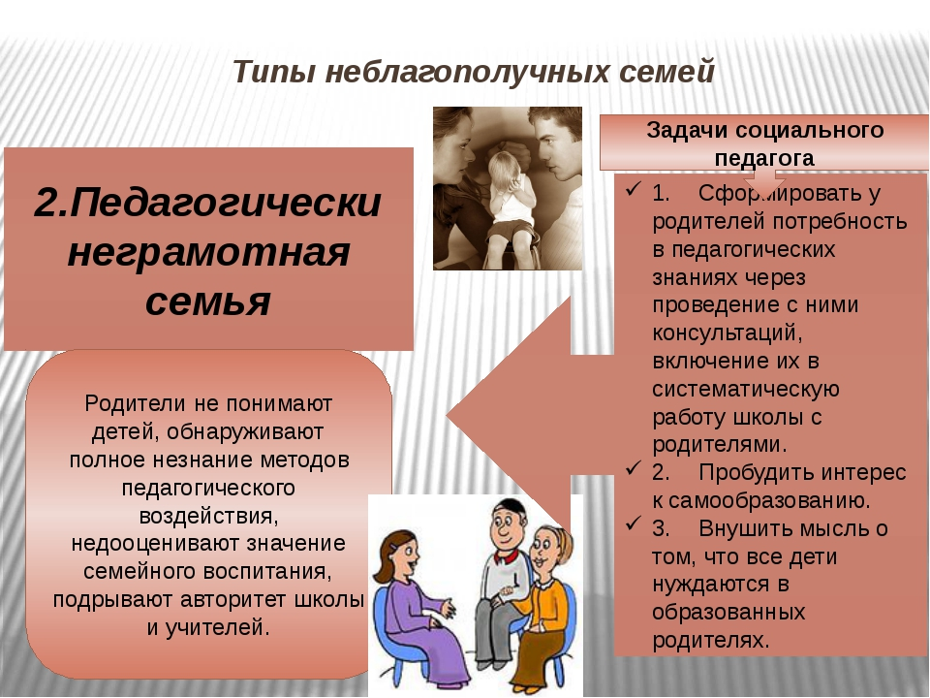
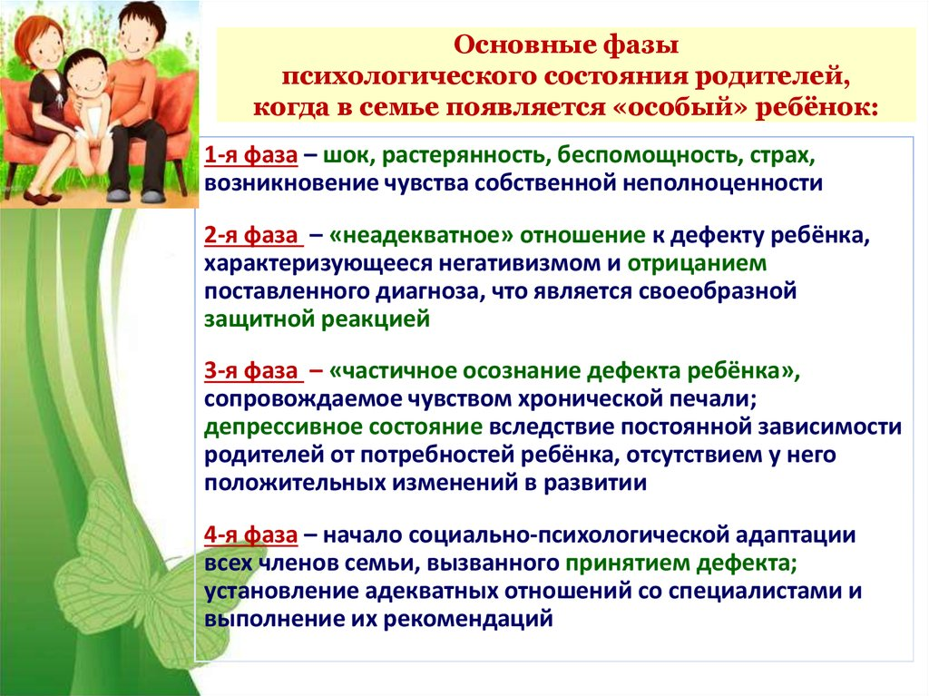

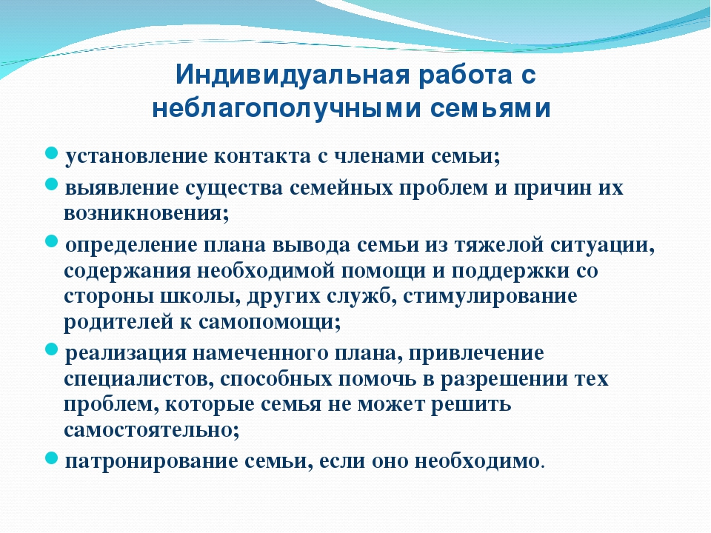
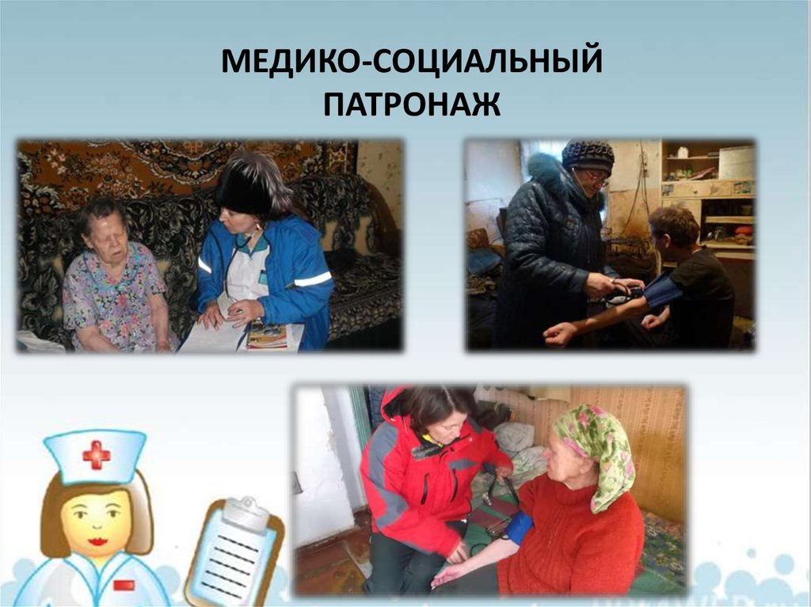

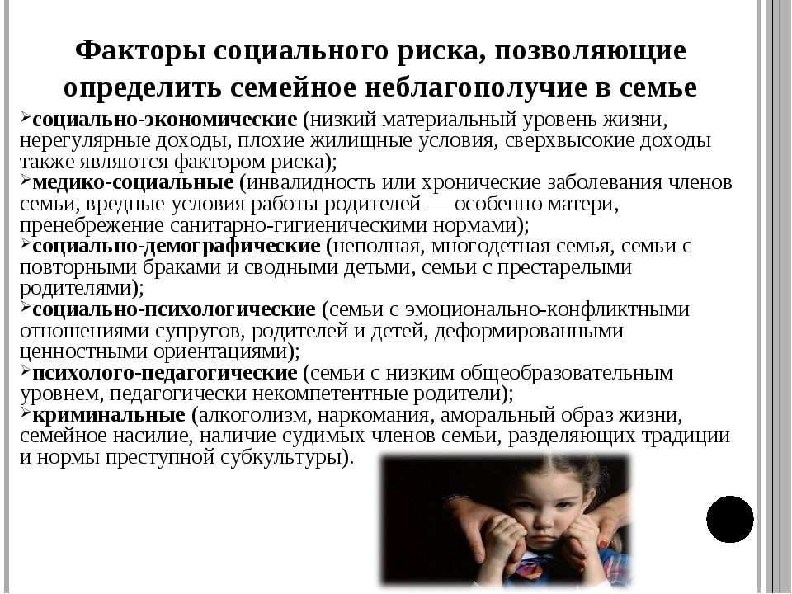

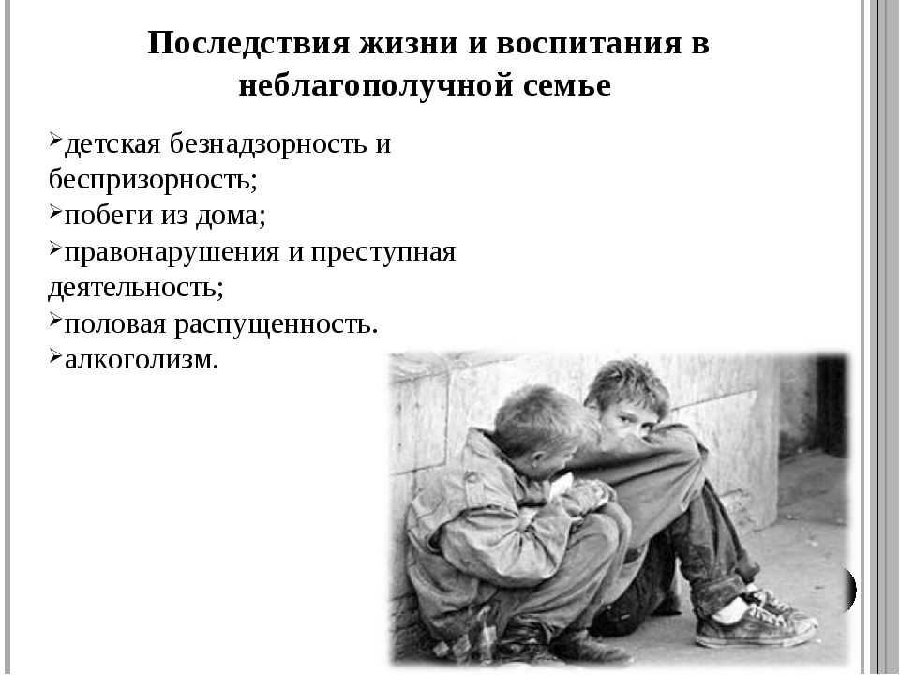

И ТАК:

